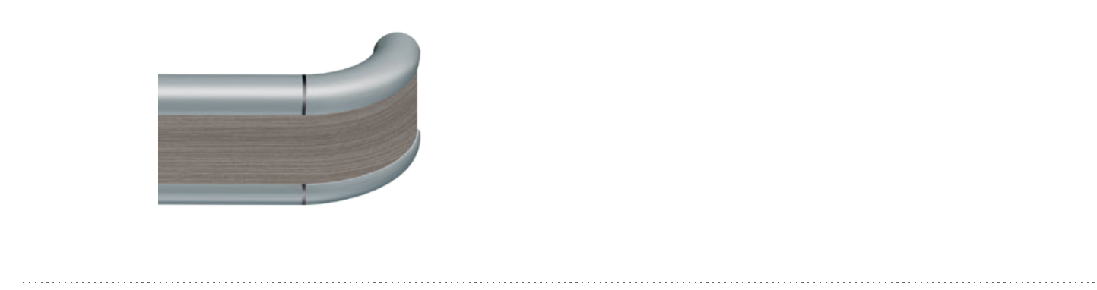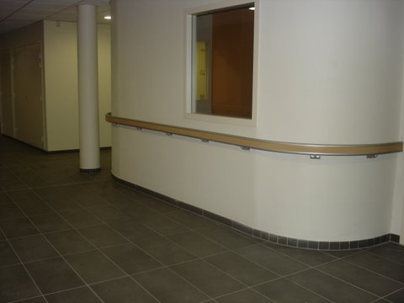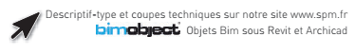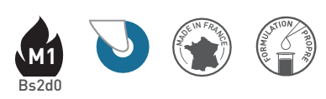

DESCRIPTIF-TYPE

STARLINE - ANODISEE
MAIN COURANTE ALUMINIUM AVEC BANDEAU DECOWOOD
HAUTEUR 90 MM

- Description : fourniture et pose d’une main courante en aluminium anodisé avec bandeau décor bois (de type Starline Anodisée - Decowood - de SPM). Sa hauteur est de 90 mm, son épaisseur de 30 mm et son encombrement de 80 mm. Elle est constituée d’un profilé en aluminium anodisé satiné argent de 1,5 mm d’épaisseur portant une gorge dans laquelle viennent se bloquer les supports ajourés, 2 points de fixation, en aluminium anodisé argent de forme courbe et d’une hauteur de 40 mm. Les accessoires (embouts, angles internes et externes à 90° ou sur mesure de 90 à 160°, bouchons) en PVC antibactérien lisse teinté dans la masse de coloris gris argent sont manchonnés au profilé. Un bandeau auto-adhésif en PVC décor bois (de type Decowood de SPM), d’une épaisseur de 1 mm, vient se fixer sur l’ensemble. Elle est équipée de joints bactéricides et peut être cintrée.
- Environnement : sa formulation est exempte de métaux lourds y compris de plomb et d’étain (valeurs négligeables inférieures à 50 ppm), ainsi que de CMR1 et CMR2 permettant de recycler 100 % des déchets et de répondre à 7 cibles de la démarche HQE. La stabilisation thermique est réalisée au calcium - zinc. Le niveau d’émission de substances volatiles dans l’air intérieur a été testé selon la norme ISO 16000-6 et est très faible (A+) selon le décret n° 2011-321 du 23 mars 2011 et l’arrêté d’application du 19 avril 2011. 100 % du produit est recyclable.
- Coloris : au choix du maître d’œuvre dans la gamme du fabricant.
- Mode de pose : partie haute du profilé au maximum à 0,90 m du sol. Montage sur supports ajourés autobloquants 2 points de fixation à visser au mur tous les 1,20 m (0,80 m dans les circulations fortement sollicitées et sur des supports muraux plus légers type plaque de plâtre). Embouts retournant au mur à fixer avec des “rivets pop“.

